N8975
Selección de fuente de ruido
Una fuente de bajo ruido minimiza el error debido a las no linealidades del detector de ruido. El error sera más pequeño si la medida es realizada sobre un rango pequeño y por ende más lineal del detector del instrumento.
Fuentes de 15 dB para
Aplicaciones de proposito general hasta figuras de ruido de 30dB.
Calibración realizada por el usuario del rango dinámico del instrumento completo, antes de medir dispositivos de alta ganancia.
Fuentes de 6 dB para
Medición en dispositivos de alta ganancia, especialmente sensibles a los cambios de impedancia de fuente.
El dispositivo bajo prueba posee muy baja figura de ruido.
La figura de ruido no excede de 15 dB
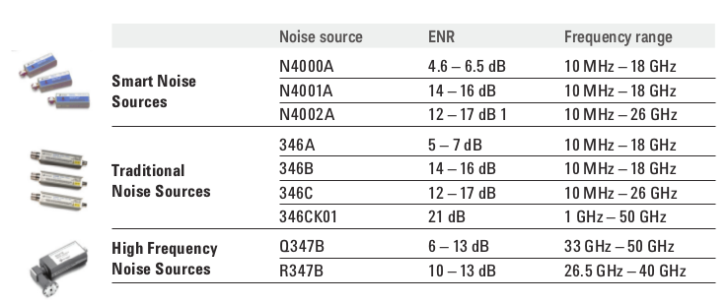

Noise Source Test Set Keysight N2002A
Instrumento independiente que, como parte de un sistema de calibración. Permite calibrar de manera rápida, repetible con niveles mínimos de incertidumbre. Este equipo es necesario cuando se realizan pruebas de ENR sobre una fuente de ruido. Asegura resultados de calibración precisos, incrementa la confianza en la medición, permite el desarrollo de DUTs con especificaciones más exigentes. Entrega resultados trazables a estándares nacionales.
Interruptor mecánico de 3GHz
El NFA N8975 posee un interruptor mecánico ajustado para conmutar del rango de frecuencia de 10 MHz a 3.0 GHz al rango de 3.0GHz a 26.5GHz. Si el rango de frecuencia que seleccione el usuario cruza el punto de 3.0GHz, el switch mecánico se activa. El interruptor mecánico tiene un un numero limitado de activaciones sobre el cual es confiable. La conmutación sobre los 3.0 GHz debe limitarse siempre que sea posible
Resumen del panel frontal
El panel frontal se divide en cuatro grandes grupos: MEASURE, CONTROL, SYSTEM, DISPLAY.
Las teclas de mayor ancho ubicadas cerca de la parte derecha del display (Frequency / Points, Averaging / Bandwidth, Calibrate, Scale and Format) son teclas que típicamente tienen mayor uso cuando se desarrolla una medición. Las teclas de acción Calibrate, Full Screen, Restart, Save Trace and Print) invocan una acción.
Organización del panel frontal
MEASURE establece los parámetros que controlan la medición coo el rango de frecuencia, el ancho de banda y la cantidad de puntos de medición.
CONTROL configura parámetros más avanzados de la medición como compensar las perdidas de elementos auziliares y agregar lineas limite.
SYSTEM configuración del sistema como la dirección GPIB del NFA, mostrar información de estado y controlar un oscilador externo.
DISPLAY periten ajustar las características de la presentación de los datos que mide el instrumento, permite escoger que parámetros mostrar y permite ajustar la escala de los gráficos.

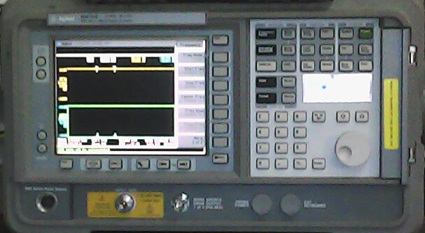
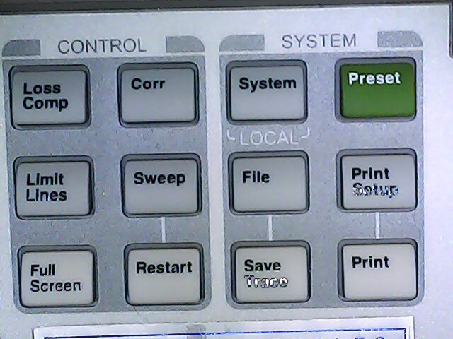
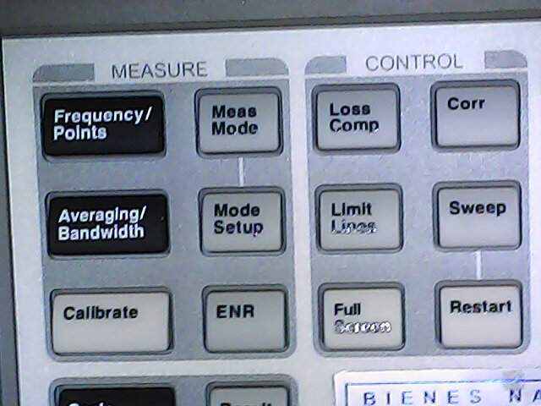
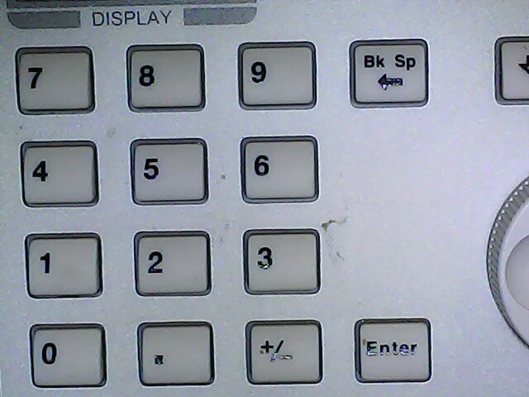
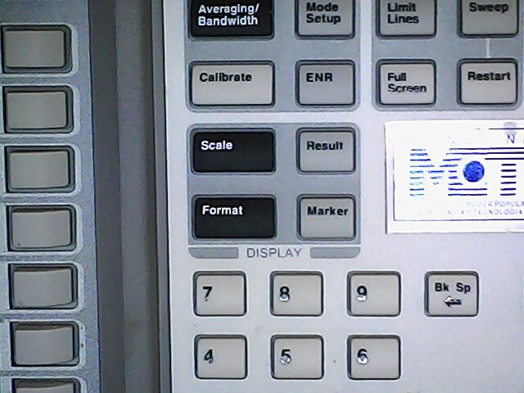
Resumen del panel frontal
Panel SYSTEM
Preset ejecuta un reset del NFA para establecerlo en un estado conocido.
File permite carga y salvar graficos, tablas de ENR, tablas de lineas limite (cotas dentro de graficos) y listas de frecuencia, desde la memoria del NFA o desde la unidad de disco floppy.
Print setup permite configurar la impresión.
Print provoca la impresión de los datos.
Panel MEASURE
Configuración relativa a medición
Frequency/Points: establece el rango de frecuencia y los puntos de medición.
Average/Bandwidth: el ancho de banda sobre sobre el cual toma muestra de potencia en torno a cada punto.
Calibrate remueve la contribución de ruido del propio sistema.
ENR permite ingrsar datos sobre ENR.
Meas Mode y Mmode Setuo: permite emplear mixers y utilizar oscilador local para edir frecuencias por encima del rango del NFA.

Teclas ingreso de datos
Teclado numerico permite ingresar valores numericos exatos despues de presionar Enter
Teclas flecha
Perilla permite ajustar la frecuencia central, promedios o la posición de los marcadores.

Panel DISPLAY
Scale permite ajustar la escala de los ejes graficos.
Format perite seleccionar entre grafico, tabla o lista
Marker permite activar,ajustar marcadores y mover marcadores sobre los trazos
Result se usa para escoger que dato se presenta en pantalla (Figura de ruido, Ganancia, Factor Y, Temperatura efectiva, PHOT, PCOL)

Boton Standby
Panel control
Loss Comp, permite ingresar valores para compensar los elementos auziliares presentes en el sistema de medición antes del DUT y despues del DUT
Limit Lines, agrega lineas que acotan los trazos.
Corr establece rangos de calibración de entrada.
Sweep permite seleccionar el tipo de barrido en frecuencia (simple o continuo) adeás de activar el odo de medición manual
Alimentación +28V para las fuentes de ruido serie 346
Entrada de 50 Omh para las fuentes de ruido
Conector para cable de control fuentes SNS

Teclas de acción
Al presionar se ejecuta un acción Calibrate, Full screen, Restart, Save Trace and Print.
Capacidades del N8975
Medición de potencia de ruido (P_{HOT}, P_{COLD ).}
Medición de Temperatura efectiva.
Determinación del factor Y.
Determinación de la figura de ruido.
Medición de Ganancia.
Puede ejecutar medidas en dispositivos simples o en sistemas de conversión de frecuencias.
Mediciones básicas
Preparación para proceso básico de medición
Antes de realizar alguna medición de parámetros de ruido con el N8975, por lo general se deben ejecutar unos pasos previos de configuración del equipo.
Para la medición de figura de ruido, el usuario debe ingresar ciertos datos al NFA antes de dar marcha con la medición.
- Ingresar los datos de la razón de ruido en exceso (ENR).
- Establecer el rango de frecuencias o la frecuencia individual sobre las cueles se desea la medida.
- Establecer el ancho de banda y configurar el promedio.
- Calibrar el analizador.
- Mostrar los resultados en pantalla.
Ingresar datos de ENR
El NFA requiere los datos de ENR de las fuentes de ruido que se utilicen durante las mediciones. El equipo emplea los valores de ENR en dos situaciones distintas: durante el proceso de auto-calibración y durante la medición de figura de ruido. Cuando el equipo ejecuta la auto-calibración, éste emplea una tabla de valores ENR de la fuente de ruido con la cual se lleva acaba este ajuste, por medio del cual el equipo elimina su contribución de ruido en la medición. Durante la medición de figura de ruido, el equipo emplea los datos de ENR de la fuente de ruido y mediciones directas de potencia de ruido para calcular y presentar en pantalla el valor F.
El N8975 admite el ingreso de los datos ENR se ingresan al N8975 en forma de tabla o en forma de valor puntual (spot value). Para el formato tabla, cada fila de esta consiste en un par de valores, frecuencia y ENR, esta tabla se emplea para medición en múltiples frecuencias. Si el equipo necesita el valor de ENR en alguna frecuencia que no este listado en esta tabla, simplemente calculará el valor que necesita por interpolación. Esto ocurre cuando la configuración establecida por el usuario para la frecuencia máxima, frecuencia mínima y cantidad de puntos de medición provocan que el rango de frecuencias sobre el cual medirá el NFA no concuerde con las frecuencias de la tabla ENR.
Deberia medirse el DUT a las mismas frecuencias que establece la tabla de ENR de la fuente de ruido.
Cuando se ingresa un valor puntual de ENR, el equipo lo emplea para medición en una sola frecuencia es aplicado en todo todo el rango de medición.
El equipo puede operar con dos tablas distintas para ENR: una tabla para ENR de calibración y una tabla para valores de ENR de medición. La tabla ENR de calibración la emplea el equipo cuando ejecuta el proceso de auto-calibración. La tabla ENR de medición la emplea el equipo durante la medición de figura de ruido.
Puede configurarse el equipo para que utilice dos tablas de ENR distintas (calibración y medición) o para que utiliza una única tabla de ENR, la tabla ENR de calibración, para la tarea de auto calibración y medición de figura de ruido.
La utilidad en emplear dos tablas de ENR esta en que se puede emplear una fuente de ruido para el proceso de auto-calibración y otra fuente de ruido distinta para el proceso de medición.
La fuentes de ruido normales, como las Agilent 346, el usuario debe ingresar de forma manual o por medio de un diskette que le suministra el fabricante los datos de ENR, el fabricante suministra estos datos. La fuentes de ruido inteligentes de Agilent (SNS) pueden cargar los datos de ENR de manera automática al NFA.
Los puntos de frecuencia a medir son determinados por entradas en la tabla de ENR?
Los datos de ENR pueden cargarse de cuatro formas distintas maneras:
- Se puede ingresar un único valor de T_{HOT}
- Puede introducir datos de ENR por medio de un disco floppy, en donde previamente se haya almacenado la data de Introduciéndolo en la ranura que dispone el NFA y utilizando el administrador de archivos. Se accede a las funciones e control de archivos por medio del botón File (panel System).
- Puede cargar los datos desde la memoria interna del NFA.
- Puede cargar los datos de forma remota, a través del bus GPIB.
- En caso de utilizar una fuente de ruido inteligente, como las Agilent serie N4000, el usuario puede elegir si cargar de foma automática cuando se conecte una fuente de ruido.
Ingresar datos de temperatura (T_{COLD})
En caso de que la temperatura en el recinto donde se efectúe la medición sea distinta a la temperatura por defecto establecida en el equipo de 296.05K, se debe ingresar al equipo el valor de la temperatura (T_{COLD}). Cuando se emplean las fuentes de ruido inteligentes SNS, serie Agilent N4000, este paso puede ya que estas fuentes incluyen un sensor de temperatura interno, el NFA puede cargar automaticamente el valor de temperatura correcto al momento de efectuar cada medición.
Establecer las frecuencias de medición
El usuario debe establecer el conjunto de frecuencias sobre las cuales se realizará la medida. El N8975 dispone de tres opciones para la selección de frecuencias de medición: barrido (swep), lista (list) y fija (fixed).
Barrido (sweep): el rango de frecuencias de medición se obtiene de una frecuencia inicial, una frecuencia final y el numero de medidas.
Lista (list): las frecuencias de medición se especifican ingresando en el N8975 una lista de valores de frecuencia.
Fija (fixed): el usuario establece que la medición se realizará en un único valor de frecuencia.
Establecer el ancho de banda y activación del promedio.
Se selecciona un valor para el ancho de banda, el cual determina en torno a cada valor de frecuencia sobre el cual se integra la potencia de ruido. El usuario debe escogen un valor de ancho de una lista, las opciones para el ancho de banda son 100 kHz, 200 kHz, 400 kHz, 1 MHz, 2Hz y 4MHz.

El usuario puede elegir si desea activar el promedio en las mediciones. Si se activa el proedio, puede establecer si es un promedio puntual o promedio de barrido.
Al activar el promedio el jitter y se provee de mediciones más precisas cuanto más promedios se realice. Sin embargo, la velocidad de medición se reduce.
Calibración
Cumplidos los pasos anteriores, se ejecuta la auto calibración del equipo N8975. La auto calibración le permite a este equipo compensar la contribución de ruido introducida por el cableado y accesorios que se encuentren en el camino de señal además del ruido generado por el propio N8975.
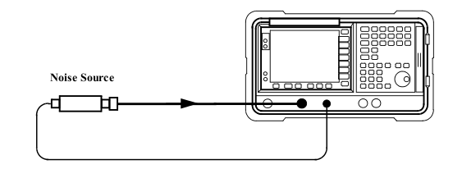
Conexión del sistema para ejecutar auto calibración.
Se conecta el equipo con indica la figura. Los datos de ENR para la fuente de ruido empleada en la calibración deben haberse introducido previamente en la tabla de calibración.
Mostrar resultados
El equipo puede presenta los resultados en foma de gráficos, tabla o valor textual. En cuanto a la presentación de graficos, el equipo puede presentar dos resultados en pantalla de manera simultanea o combinarlos en un mismo grafico. Puede salvar la gráfica activa en memoria.

Interfaz eléctrica
Rango de frecuencia: 10 a 26,5 GHz
Ancho de banda de medición: 4 MHz, 2 MHz, 1 Hz, 400 kHz, 200 kHz, 100 kHz.

Figura de ruido N975A
Rango de ENR para la fuente de ruido |  | 4 – 7 dB | 12 -17 dB | 20 – 22 dB
10 MHz a 3.0 GHz | Rango de medición | 0 a 20 dB | 0 – 30 dB | 0 a 35 dB
10 MHz a 3.0 GHz | Incertidumbre | ± < 0.05 dB | ± < 0.05 dB | ± < 0.1 dB
Mayor a 3.0 GHz | Rango de medición | 0 a 20 dB | 0 a 30 dB | 0 a 35 dB
Mayor a 3.0 GHz | Incertidumbre | ± < 0.15 dB | ± < 0.15 dB | ± < 0.2 dB

Ganancia N975A
Rango de ENR para la fuente de ruido |  | 4 – 7 dB | 12 -17 dB | 20 – 22 dB
10 MHz a 3.0 GHz | Rango de medición | -20 a +40 dB
10 MHz a 3.0 GHz | Incertidumbre | ± < 0.17
Mayor a 3.0 GHz | Rango de medición | -20 a +40 dB
Mayor a 3.0 GHz | Incertidumbre | ± < 0.17 dB

Ruido generado por el instrumento
Frecuencia | Figura de ruido | Figura de ruido en torno a 23 ± 3 °C
10 MHz a < 500 MHz | < 4.9 dB + ( 0.0025 * f(MHz) ) | < 4.4 dB + ( 0.0025 * f(MHz) )
500 MHz a < 2.3 GHz | < 4.9 dB + ( 0.00135 * f(MHz) ) | < 5.9 dB + ( 0.00135 * f(MHz) )
2.3 GHz a 3.0 GHz | 4.9 dB + ( 0.0015 * f(MHz) ) | < 2.9 dB + ( 0.0015 * f(MHz) )
> 3.0 GHz a 13.2 GHz | < 12.0 dB | < 10.5 dB
> 13.2 GHz a 26.5 GHz | < 16.0 dB | < 12.5 dB

Bibliografía
[1] NFA NOISE FIGURE ANALYZER CONFIGURATION GUIDE-KEYSIGHT
[2] NFA SERIES NOISE FIGURE ANALYZERS DEMO GUIDE-AGILENT
[3] NOISE FIGURE ANALYZERS NFA SERIES QUICK REFERENCE GUIDE-AGILENT

